DNEVNA PRIPRAVA ZA PODALJŠANO BIVANJE OPB 2 in del OPB 3
PONEDELJEK, 23. 3. 2020
SPROSTITVENA DEJAVNOST
Sprostitveno dejavnost prilagodite vremenskim razmeram. Če bo res sneg, kot ga obljubljajo vremenoslovci ga seveda izkoristite za kepanje in sankanje.
V prejšnjem tednu si spoznal dve novi črki. Lahko jih utrjuješ tudi na sledeč način. Mami ali očetu ju s prstom zapiši na hrbet da bosta ugotovila črko. Na ta način lahko ponavljaš zapis črk. Pravilneje kot jih boš napisal na hrbet, lažje jih bo ugotoviti. Potem se lahko zamenjate. Starši lahko tebi pišejo črke po hrbtu, tvoja naloga pa je, da jih prepoznaš. Če želiš igro narediti zahtevnejšo si izmisli krajše besede in jih napiši na hrbet.
SAMOSTOJNO UČENJE
Naslednja učna lista sta namenjena utrjevanju (za 2. in 3. razred).

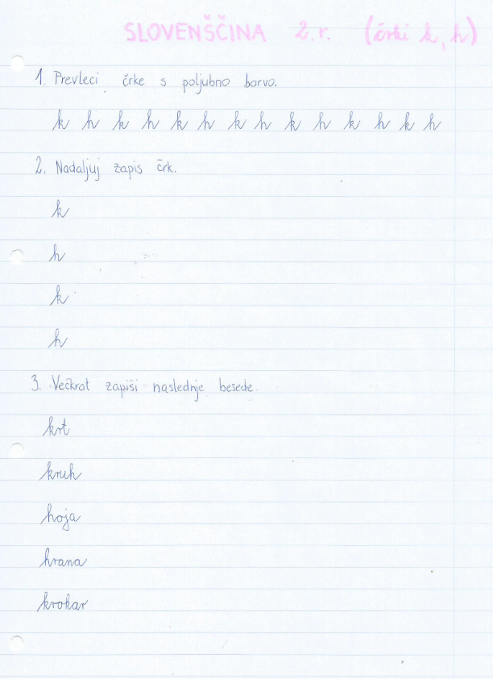

3. razred
Reši križanko o spomladanskih cvetlicah.
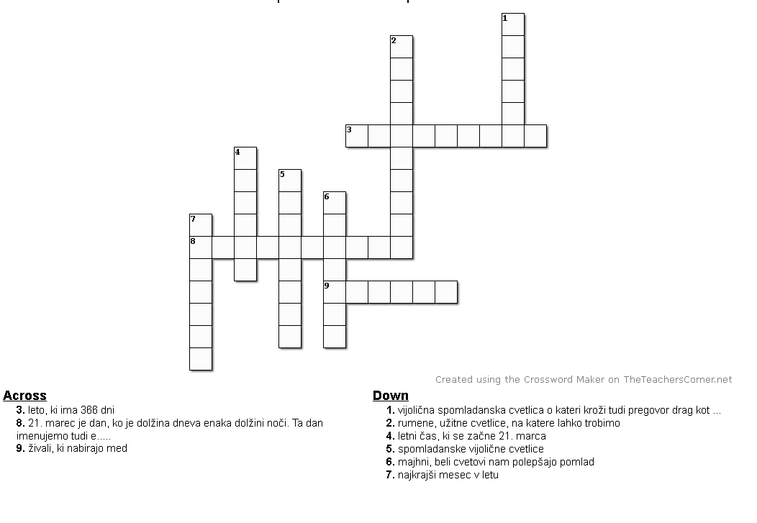

USTVARJALNO PREŽIVLJANJE ČASA
Če želiš si lahko izdelaš vetrnico. Pri njeni izdelavi si lahko pomagaš z naslednjim posnetkom (https://www.youtube.com/watch?v=4ufBW5Cfpgw) ali pa slediš spodnjim navodilom. Za izdelavo potrebuješ naslednje pripomočke.
Pripomočki:
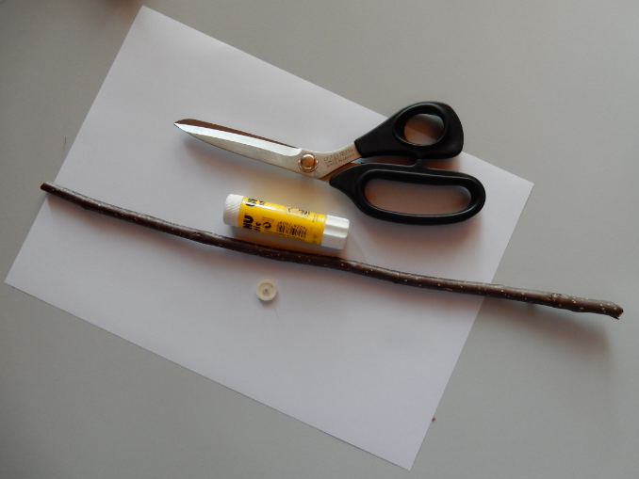
- majhna palica ali veja (lahko jo poiščeš v gozdu ali pa uporabiš vejo od obrezovanja sadnega drevja)
- škarje
- lepilo
- 1 papir
- risalni žebljiček

Navodila:

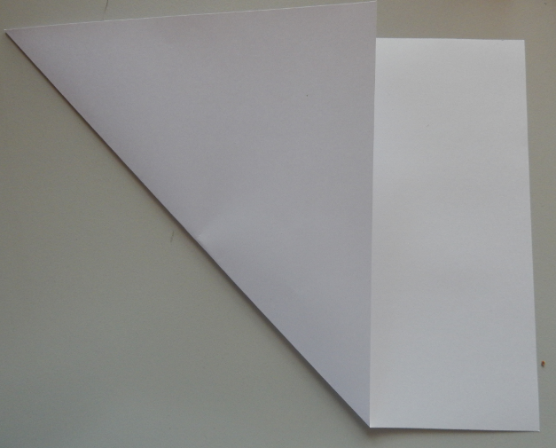
List moraš najprej preoblikovati v kvadrat. To boš najlažje naredil tako, da ga prepogneš kot je na sliki in odrežeš spodnji del.

List prepogni po diagonalah in ga zareži na 4 smereh po označeni vijolični črti. 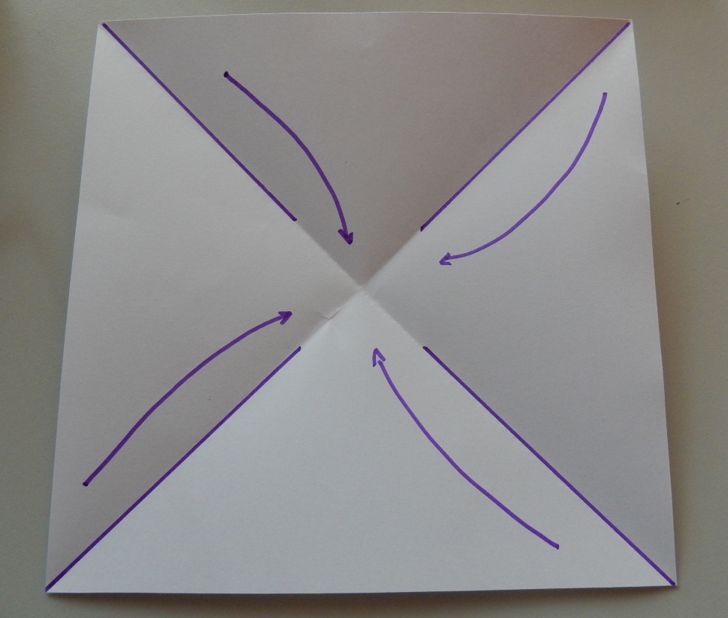

Na sredino kvadrata nanesi lepilo. 4 krake lista boš prepognil k sredini lista in jih zalepil. Puščice na listu ti kažejo katere krake prepogibaš.
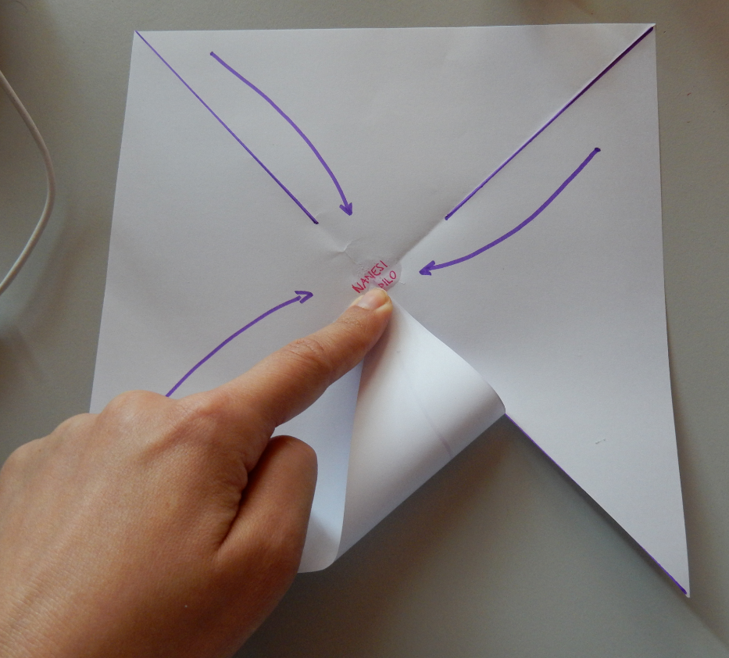

Ko si zalepil vse 4 krake in se je lepilo posušilo, je čas da vetrnico pritrdiš na palico. Pri tem postopku je dobro imeti malo pomoči odraslega. Risalni žebljiček pritrdi na sredino vetrnice in nato na palico. Tega ne smeš pritrditi čisto do konca, saj se potem vetrnica ne bo vrtila. Sedaj je čas da jo preizkusiš.

